重庆市万州区突发事件紧急医学
救援预案

重庆市万州区卫生健康委员会 编制

目 录

1 总则 - 3 -
1.1 编制目的 - 3 -
1.2 编制依据 - 3 -
1.3 适用范围 - 3 -
1.4 工作原则 - 3 -
1.5 救援分级 - 4 -
2 组织体系 - 4 -
2.1 市级层面组织指挥机构 - 4 -
2.2 区级层面组织指挥机构 - 4 -
2.3 现场指挥机构 - 5 -
2.4 专家组 - 5 -
2.5 紧急医学救援机构 - 5 -
3 预警与行动 - 6 -
3.1 预警级别 - 6 -
3.2 预警响应 - 6 -
3.3 预警解除 - 7 -
4 应急响应 - 7 -
4.1 分级响应 - 7 -
4.2 响应措施 - 8 -
4.3 紧急医学救援响应终止 - 11 -
5 信息管理 - 12 -
5.1 医疗卫生机构的信息统计与报告 - 12 -
5.2 卫生健康行政部门的信息报送 - 12 -
5.3 报告内容 - 13 -
5.4 涉外信息处理 - 13 -
5.5 新闻发布 - 13 -
6 后期处置 - 13 -
6.1 应急评估 - 13 -
6.2 奖惩与责任 - 13 -
7 保障措施 - 14 -
7.1 资金保障 - 14 -
7.2 物资保障 - 14 -
7.3 队伍保障 - 14 -
7.4 交通保障 - 15 -
7.5 通信和信息保障 - 15 -
7.6 社会动员保障 - 15 -
7.7 宣传培训和演练 - 15 -
8 附则 - 16 -
8.1 预案管理 - 16 -
8.2 预案解释 - 16 -
8.3 预案实施 - 16 -
9 附件 - 17 -
9.1 重庆市三级紧急医学救援系统 - 17 -
9.2 万州区突发事件紧急医学救援信息初次报告内容 - 19 -
9.3 万州区突发事件伤员救治情况统计表 - 20 -
9.4 万州区突发事件紧急医学救援处置流程图 - 21 -
9.5 万州区突发事件紧急医学救援信息报告流程图 - 22 -
9.6 万州区突发事件紧急医学救援体系组成单位联系电话 - 23 -

重庆市万州区突发事件紧急医学救援预案

1 总则

1.1 编制目的
指导和规范各类突发事件的紧急医学救援工作，提高应对突发事件的应急响应能力和医学救援水平，确保一旦发生突发事件，能及时高效、科学有序地救治伤员，最大限度减少突发事件造成的人员伤亡和健康危害，保障人民群众身体健康和生命安全，维护经济社会平稳有序发展。

1.2 编制依据
根据《中华人民共和国突发事件应对法》《重庆市突发事件应对条例》《国家突发事件医疗卫生救援应急预案》《全国医疗机构卫生应急工作规范（试行）》《重庆市突发事件总体应急预案》《重庆市突发事件紧急医学救援预案（2023年版）》《万州区突发事件总体应急预案》等，结合我区实际，制订本预案。

1.3 适用范围
本预案适用于重庆市万州区行政区域内自然灾害、事故灾难和社会安全事件的紧急医学救援工作。
我区发生的突发公共卫生事件中的病人救治根据《重庆市万州区突发公共卫生事件专项应急预案》的规定执行。

1.4 工作原则
人民至上、生命至上，统一指挥、分级负责，响应及时、就近救援，职责明确、规范有序，公众参与、资源整合。

1.5 救援分级
（1）一般事件（Ⅳ级）紧急医学救援
一次事件造成死亡和危重病例1—3例的突发事件；区政府及其有关部门确定的其他需要开展紧急医学救援工作的一般突发事件。
（2）较大事件（Ⅲ级）紧急医学救援
一次事件造成死亡和危重病例4—5例的突发事件；区政府及其有关部门确定的其他需要开展紧急医学救援工作的较大突发事件。
（3）重大事件（Ⅱ级）紧急医学救援
一次事件造成死亡和危重病例6—10例；市政府及市级有关部门确定的其他需要开展紧急医学救援工作的重大突发事件。
（4）特别重大事件（Ⅰ级）紧急医学救援
一次事件造成死亡和危重人员达到10例以上；国务院及国家有关部门确定的其他需要开展紧急医学救援工作的特别重大突发事件。

2 组织体系

2.1 市级层面组织指挥机构
市卫生健康委负责统一组织、协调和指导全市突发事件的紧急医学救援工作。市卫生健康委卫生应急办公室（市卫生应急指挥中心）负责承担日常工作。

2.2 区级层面组织指挥机构
区卫生健康委负责组织、协调和指挥万州区行政区域内突发事件紧急医学救援工作，区卫生健康委卫生应急办公室（挂靠疾病预防控制科）负责承担日常工作。

2.3 现场指挥机构
现场紧急医学救援工作在事件牵头应急指挥机构的统一领导和指挥下，成立医学救援现场指挥机构，与有关部门密切配合、协调一致、共同应对。紧急医学救援工作现场指挥机构由现场最高卫生健康行政领导负责，参与突发事件现场紧急医学救援工作的医疗卫生单位和人员，应当服从现场指挥机构的统一指挥。

2.4 专家组
区卫生健康委组建区级突发事件卫生应急专家咨询委员会（紧急医学救援组）。专家组主要职责为参与制订（修订）应急预案和技术方案，提出相应级别突发事件应采取的紧急医学救援措施建议，负责紧急医学救援工作的技术指导、培训，提出应急响应终止、后期评估建议等。

2.5 紧急医学救援机构
全区各级各类医疗卫生机构承担突发事件的紧急医学救援任务。医疗机构承担突发事件现场紧急医学救援、伤员转送和院内救治工作。重庆大学附属三峡医院为一般事件及以上突发事件的定点医疗机构，其他二级及以上综合医院为后备医院，万州区妇幼保健院为儿童患者后备医院。万州中心血站承担突发事件紧急医学救援血液供应保障；区疾控中心根据职责做好突发事件中的疾病预防控制工作；区卫生健康综合行政执法支队根据职责做好突发事件中的卫生健康监督执法工作；区精神卫生中心根据职责做好突发事件中的心理危机干预工作。

3 预警与行动

3.1 预警级别
预警信息的预警级别原则上对应突发事件紧急医学救援分级标准，其中：发生或可能发生特别重大事件（Ⅰ级）紧急医学救援发出一级预警、发生或可能发生重大事件（Ⅱ级）紧急医学救援发出二级预警、发生或可能发生较大事件（Ⅲ级）紧急医学救援发出三级预警、发生或可能发生一般事件（Ⅳ级）紧急医学救援发出四级预警，依次用红色、橙色、黄色和蓝色标示，一级（红色）为最高级别。预警级别根据事态发展动态调整。

3.2 预警响应
区政府及其有关部门发出预警信息后，区卫生健康委应及时、准确地将预警信息传达到相应的医疗卫生机构。根据事件级别，原则上按以下方式分级响应：
（1）蓝色预警：区卫生健康委通知辖区“120”指挥调度中心和“120”网点医疗机构加强值班备勤，做好院前急救队伍、车辆及相关药品、器械的准备。
（2）黄色预警：区卫生健康委加强应急值守，通知辖区“120”指挥调度中心和医疗卫生机构加强值班备勤，做好院前队伍、背囊化卫生应急快速小分队和区级卫生应急队伍备勤，以及相关设备物资准备。并根据预警情况将预警信息报告市卫生健康委，请求做好相应专业的专家组成员和区域卫生应急队伍支援准备。
（3）橙色预警：区卫生健康委加强应急值守，通知辖区“120”指挥调度中心和医疗卫生机构加强值班备勤和床位腾空、人员救治准备，做好院前队伍、背囊化卫生应急快速小分队和区级卫生应急队伍的备勤，以及相关设备物资准备。并将预警信息报告市卫生健康委，请求做好相应专业的专家组成员、区域卫生应急队伍和市级卫生应急队伍支援准备。
（4）红色预警：区卫生健康委加强应急值守，通知辖区“120”指挥调度中心和医疗卫生机构加强值班备勤和床位腾空、人员救治、医院后送准备，做好院前队伍、背囊化卫生应急快速小分队和区级卫生应急队伍的备勤，以及相关设备物资准备。并将预警信息报告市卫生健康委，请求做好相应专业的专家组成员、区域卫生应急队伍、市级卫生应急队伍和国家级卫生应急队伍支援准备。

3.3 预警解除
区政府及其有关部门解除预警后，区卫生健康委及时向市卫生健康委报告，经市、区县两级卫生健康部门评估后，分别指令市、区卫生应急队伍及各医疗卫生机构解除应急值守或备勤。

4 应急响应

4.1 分级响应
根据救援分级，一般事件（Ⅳ级）和较大事件（Ⅲ级）的紧急医学救援应急响应由区卫生健康委负责，必要时可向市卫生健康委申请派专家技术指导。重大事件（Ⅱ级）和特别重大事件（Ⅰ级）紧急医学救援的应急响应区卫生健康委应向市卫生健康委报告，由市卫生健康委负责，区卫生健康委负责先期处置和事件信息报告。

4.2 响应措施

4.2.1 先期处置
院前急救。万州区“120”指挥调度中心按照就近原则迅速调派院前急救队伍赶赴现场。第一支院前急救队伍到达现场后拥有紧急医学救援现场指挥权，由职别最高的医生担任现场临时指挥，组织制定急救方案、开展检伤分类、实施现场抢救；并负责调度现场救援力量，安排现场车辆、协调相关单位、反馈现场信息、提出增援请求等。
先期紧急医学救援。事发地医疗机构在派出院前急救队伍后，根据已掌握的信息，进行初步判断，开展现场紧急医学救援工作，及时反馈现场救援信息。必要时向区卫生健康委提出增援请求，区卫生健康委调派背囊化卫生应急快速小分队支援。

4.2.2 力量调派
区卫生健康委依据现场信息迅速开展研判，按照事件级别和现场处置实际情况，调派辖区内医疗机构的院前急救队伍、背囊化卫生应急快速小分队、区级卫生应急队伍等相应的紧急医学救援力量赶赴现场支援。
事件达到或可能达到较大（Ⅲ级）以上事件紧急医学救援级别的，或认为有必要时，可向市卫生健康委提出增援请求。事件达到重大事件（Ⅱ级）和特别重大事件（Ⅰ级）级别，由市卫生健康委负责指挥，区卫生健康委积极配合市级专家和驰援的周边区县、市级卫生应急队伍和国家（重庆）卫生应急队伍等相应的紧急医学救援力量落实必要的紧急医学救援的应急响应措施。

4.2.3 现场指挥
当上一级紧急医学救援指挥到达现场后，现场指挥应及时向其汇报工作情况，并逐级移交指挥权。后续紧急医学救援队伍到达现场后，首先应向现场指挥报到，并服从现场指挥的统一安排。

4.2.4 现场救治
各级紧急医学救援系统接到指令、指示、要求和请求后，调派后续增援紧急医学救援队伍，视情况成立现场紧急医学救援指挥部，开展现场安全评估，在保证自身安全的前提下，全力开展紧急医学救援工作。
紧急医学救援现场实施分区分级管理，充分利用现场条件设立特定功能分区，将不同级别的伤员分区、分级进行救治，并充分考虑妇女、儿童、老年人的特殊需求。依据“先救命后治伤、先救重后救轻”的原则，分别用绿、黄、红、黑四种颜色，对轻、中、重伤员和死亡人员进行标记，记录检伤分类结果，并按优先顺序开展现场救治工作，对暂不能转出的重伤员给予基础生命支持。必要时，紧急医学救援队伍可在现场建立临时医疗点或移动医院，进行现场紧急手术和伤员收治。

4.2.5 伤员转送
当伤员情况允许时，对已检伤分类待送的伤员进行复检，对符合转送条件的伤员，按照“先重后轻”的转运原则，根据实际情况采取救护车、医疗直升机、水上救援艇等多种方式尽快转送至指定医疗机构。对有生命危险的急危重症者，应就地先予抢救、治疗，做必要的处理后再进行监护下转运。转运前应在伤员分类标识中标记拟送医疗机构，并报现场紧急医学救援指挥部或现场指挥汇总。

4.2.6 伤员接收与救治
根据事件类型，伤员伤情和数量，医疗机构收容能力、专业特点，遵循“统一部署、资源整合、集中收治、集中管理”的原则分级收治批量伤员。
后方收治医院接到指令后，应当及时做好伤员救治绿色通道、腾空床位等准备工作，不得以任何理由拖延或拒绝，接收伤员后应及时开展医疗救治，同时按照规定报告救治情况。根据伤员人数或伤情，同时或依次启用重庆大学附属三峡医院、三峡医专附属人民医院、区第一人民医院、区上海医院、三峡医专附属中医院、区妇幼保健院。当伤员人数或伤情超过万州区医疗机构的承受能力时，经现场紧急医学救援指挥部或市卫生健康委负责组织协调后，可将伤员分流到周边区县进行治疗。

4.2.7 疾病预防控制和卫生健康监督执法工作
突发事件发生后，区卫生健康委向市卫生健康委汇报事件情况后，由市、区卫生健康行政部门组织有关专家开展公共卫生风险评估。根据专家评估分析意见，存在次生或衍生公共卫生风险时，组织疾病预防控制和卫生健康监督执法等有关专业机构和人员，开展卫生学调查和评价、卫生健康监督执法。事件处置过程中，区疾控中心应指导和做好救援现场及周围环境消杀、受影响人群生活饮用水监测、环境监测、媒介生物监测、疾病监测和健康教育宣传等防控工作，防止发生次生或衍生突发公共卫生事件。

4.2.8 心理救援
事件处置过程中，要尽早组织心理救援队伍或心理救援专家参与事件处置，加强突发事件中常见精神障碍和心理行为问题防治，实现紧急状态下生命救援和心理救援同步进行，保障受影响群众及救援人员的心理健康。

4.2.9 血液供应
万州中心血站应建立临床用血应急保障机制，根据临床用血需求，及时组织动员社会无偿献血，保障突发事件伤员救治的用血安全和需要。

4.3 紧急医学救援响应终止
突发事件现场医疗救援工作完成，伤员在医疗机构得到救治，经市/区政府批准，宣布紧急医学救援应急响应终止。区卫生健康委将紧急医学救援应急响应终止的信息报告市卫生健康委。

4.3.1 一般（Ⅳ级）和较大（Ⅲ级）事件紧急医学救援响应终止
区卫生健康委组织专家进行综合评估（必要时请市级专家参加评估），向区政府提出终止紧急医学救援应急响应的建议，经批准后宣布响应终止，并报市卫生健康委备案。

4.3.2 重大事件（Ⅱ级）紧急医学救援应急响应终止
区卫生健康委配合市卫生健康委组织专家进行综合评估，由市卫生健康委向市政府提出终止紧急医学救援应急响应的建议，经批准后宣布响应终止。

4.3.3 特别重大事件（Ⅰ级）紧急医学救援应急响应终止
在国家卫生健康委指导下，区卫生健康委配合市卫生健康委组织专家进行综合评估，由市卫生健康委向市政府提出终止紧急医学救援应急响应的建议，经批准后宣布响应终止。

5 信息管理

5.1 医疗卫生机构的信息统计与报告
万州区“120”指挥调度中心接到突发事件救援请求后，达到事件分级标准的，在实施紧急医学救援调度的同时，应立即向区卫生健康委上报信息。
院前急救队伍、先期紧急医学救援队伍在到达现场初步核实情况后，现场指挥人员应立即向本单位主要负责人和区“120”指挥调度中心报告突发事件人员伤亡情况、救援情况和后续救援需求。区“120”指挥调度中心接报后应当在汇总核实后，及时向区卫生健康委报告救援工作情况及进展情况。
现场指挥要负责现场救援的信息统计与报告工作。现场指挥部成立后，要指定专人负责统计现场救援相关信息。
接收医院应当做好伤员接收人数、伤情分类、转运外送等基本情况，以及每日伤员救治情况的信息统计，并每日定时报告区卫生健康委。重大事件和特别重大事件的伤员救治情况，区卫生健康委要每日定时报送市卫生健康委。

5.2 卫生健康行政部门的信息报送
突发事件达到紧急医学救援分级的，区卫生健康委应立即向区政府值班室和市卫生健康委同时报告突发事件人员伤亡情况与开展紧急医学救援情况，并向其他相关部门通报有关情况。重大及以上突发事件紧急医学救援信息，原则上30分钟内向市卫生健康委值班室电话报告，1小时内书面报告。

5.3 报告内容
报告内容主要包括突发事件发生的时间、地点、伤亡人数及种类；伤员主要的伤情、采取的措施及投入的医疗资源；急需解决的医疗卫生问题；卫生健康系统受损情况。

5.4 涉外信息处理
突发事件伤亡人员涉及在渝外籍人士和港澳台地区居民的，区卫生健康委要向市卫生健康委报告，同时通报区外事办，市卫生健康委负责向市政府外事办通报情况。

5.5 新闻发布
区卫生健康委依照相关规定配合有关部门做好突发事件紧急医学救援信息的发布。

6 后期处置

6.1 应急评估
应急响应结束后，区卫生健康委应当组织开展紧急医学救援应急评估工作，总结事件应对处置工作的经验教训，并及时将事件应急评估报告报送区政府和市卫生健康委。

6.2 奖惩与责任
对在突发事件紧急医学救援工作中作出贡献的集体和个人给予表扬奖励；对失职、渎职的相关责任单位和责任人，要依据有关规定严肃追究责任；涉嫌犯罪的，移送司法机关处理。

7 保障措施
本预案所涉及的相关单位，应按照各自职责，充分发挥现有设施和设备的作用，建立迅速、高效、有力的应急反应机制，在体系、人员、技术、物资、资金和后勤保障上做好开展紧急医学救援工作，应对突发事件的充分准备。

7.1 资金保障
区卫生健康委应将突发事件紧急医学救援体系建设及日常运转经费纳入工作预算安排，并积极争取专项资金支持，通过国际、国内等多渠道筹集建设资金和处置经费。

7.2 物资保障
各级各类医疗卫生机构应按照《重庆市卫生应急基本物资储备标准（2023版）》的要求，结合机构实际情况，储备满足突发事件处置所需的紧急医学救援药品、医疗器械、血液及制品、应急床位、消毒与个人防护等用品和设备。

7.3 队伍保障
区卫生健康委和各级医疗机构要加强紧急医学救援队伍的建设，构建市级、区域级、区级、院级四级梯次化救援队伍，做好应急响应的各项准备，确保3分钟内出动院前急救队伍，30分钟内出动背囊化卫生应急快速小分队，1小时内出动专家队伍、2小时内出动区卫生应急队伍、3小时内出动市级卫生应急队伍。
区域紧急医学救援系统和区级紧急医学救援系统，应分别组建不少于50人和30人的紧急医学救援队伍，并配备通信指挥、医疗救治、后勤保障等必要的紧急医学救援装备。
区卫生健康委要加强对同级专家库的建设，按照各类突发事件的特点，组建不同专业类别的专家组，建立有效联系以确保应急处置需要。

7.4 交通保障
区卫生健康委要加强与公安、应急、交通、海关、检验检疫、民航、铁路等有关单位沟通协作，保证医学救援人员、伤员和物资运输的优先安排、优先调度、优先放行，保障紧急医学救援工作的顺利开展。

7.5 通信和信息保障
区卫生健康委要主动对接并配合市卫生健康委建立医疗机构、疾病预防控制机构、卫生健康行政部门以及相关行业之间的信息平台，统筹利用现有医疗卫生资源，提高紧急医学救援系统的联动效率。

7.6 社会动员保障
区卫生健康委要积极动员各政府部门、企事业单位、社会组织、社会工作者和志愿者在突发事件中开展自救互救，发挥先期救援的作用。根据事件处置需要，及时动员、组织相关人员、团体参加紧急献血活动，为伤员救治提供血液保障。

7.7 宣传培训和演练
区卫生健康委要会同有关部门加强突发事件紧急医学救援知识宣传普及，开展公众卫生应急技能培训，增强社会防范意识和自救互救能力。
区卫生健康委要组织从事紧急医学救援工作的人员开展专业培训，熟悉实施预案的工作程序和要求，提升人员业务技能；各级各类医疗卫生机构内的医疗卫生人员均应纳入预备队管理和培训，以保证应急处置需要。
区卫生健康委要制订相应的卫生应急演练计划，组织全区各级各类卫生应急队伍定期开展训练演练，提高卫生应急处置能力和救治水平。

8 附则

8.1 预案管理
本预案每5年修订一次，根据上级预案和本预案实施中发现的问题及时进行更新、修订和补充。

8.2 预案解释
本预案由区卫生健康委负责解释。

8.3 预案实施

预案自印发之日起实施。

9 附件

9.1 重庆市三级紧急医学救援系统

重庆市紧急医学救援系统（网络）分为三级：
一、市级紧急医学救援系统
市级紧急医学救援系统的主要依托单位：
（一）市级大型综合医院，包括市急救医疗中心、重庆医科大学系统医院、陆军军医大学各附属医院、陆军特色医学中心、重庆医药高等专科学校附一院、市精神卫生中心和主城区其他大型综合医院等，重点负责主城区突发事件和全市范围内发生的重大、特别重大突发事件的医疗救治、心理救援工作。
（二）市疾病预防控制中心，重点负责主城区突发事件和全市范围内发生的重大、特别重大突发事件的卫生防疫工作。
（三）市血液中心，重点负责主城区突发事件和全市范围内发生的重大、特别重大突发事件的血液保障工作。
（四）重庆（璧山）紧急医学救援队，重点负责渝西区域突发事件的紧急医学救援工作，并根据指令参与全市范围内发生的重大、特别重大突发事件的紧急医学救援工作。
（五）重庆（万州）突发急性传染病防控队，重点负责渝东北区域突发事件的卫生防疫工作，并根据指令参与全市范围内发生的重大、特别重大突发事件的卫生防疫工作。
（六）市水上紧急医学救援队（万州分队和巫山分队），重点负责长江流域水上突发事件的紧急医学救援工作。
二、区域紧急医学救援系统
（一）渝东北区域紧急医学救援系统，由万州区卫生健康委牵头，以重庆大学附属三峡医院、万州区疾控中心、万州区中心血站为核心，吸收区域内各级各类医疗卫生资源组成。具体负责渝东北各区县突发事件的快速紧急医学救援的指导和支援工作。
（二）渝东南区域紧急医学救援系统，由黔江区卫生健康委牵头，以黔江中心医院、黔江区疾控中心、黔江区中心血站为核心，吸收区域内各级各类医疗资源组成。具体负责渝东南各区县突发事件的快速紧急医学救援的指导和支援工作。
（三）渝西区域紧急医学救援系统，由永川区卫生健康委牵头，以重庆医科大学附属永川医院、永川区疾控中心、永川区中心血站为核心，吸收区域内各级各类医疗资源组成。具体负责渝西各区县突发事件的快速紧急医学救援的指导和支援工作。
三、区县紧急医学救援系统
万州区紧急医学救援系统以区级卫生应急队伍所在单位及区级创伤中心（重庆大学附属三峡医院）为依托、区疾控中心以及区中心血站为核心，同时吸收万州区上海医院、万州区第一人民医院、万州区妇幼保健院、三峡医专附属人民医院、三峡医专附属中医院和基层医疗机构的医疗资源组成。具体负责本行政区域突发事件受伤人员的先期紧急医学救援。

9.2 万州区突发事件紧急医学救援信息初次报告内容

标题：重庆市万州区××事件紧急医学救援情况
事件类别：（按自然灾害、事故灾难、社会安全事件，或更细致分类，如洪灾、山体滑坡等分类填写）
发生时间： 年 月 日 时 分
发生地点：重庆市 区（县） （乡镇、街道、单位）
事件场所：（如某学校食堂或某宾馆等）
伤情初分类：死亡 人，危重 人，重症 人，轻症 人。
医疗机构接诊或收治的伤员总人数： 人
伤员主要伤情：（危重和重伤伤员需逐个说明主要伤情，轻伤员需说明大概伤情）
伤员在不同医院的人数分布：
已采取的紧急医疗救援措施：
是否需要上级卫生健康行政部门提供支持：（如需支持请具体说明）
报告单位：
联系人： 联系电话：
报告时间： 年 月 日 时 分

9.3 万州区突发事件伤员救治情况统计表

填报单位： 填报时间： 年 月 日 时 填报人： 联系电话：
序号 | 医院名称 | 科室 | 床号 | 姓 名 | 年龄 | 性别 | 单位或住址 | 临床  诊断 | 伤病情 |  |  |  |  |  |  |  |  | 治疗措施
 |  |  |  |  |  |  |  |  | 入院伤情 |  |  | 目前情况
 |  |  |  |  |  |  |  |  | 轻 | 重 | 危重 | 轻 | 重 | 危重 | 死亡 | 出院 | 转院至
 | 合 计
填表说明：1.伤病情一栏除“转院至”外，皆以打“√”的方式表示；“转院至”则注明转往医院的名称。
2.“科室”一栏，若为门诊留观，则填“门诊”；若为住院治疗，则填写具体科室名称。
3.表格底部“合计”一栏，填写对应病情或转归的伤员总数。

9.4 万州区突发事件紧急医学救援处置流程图

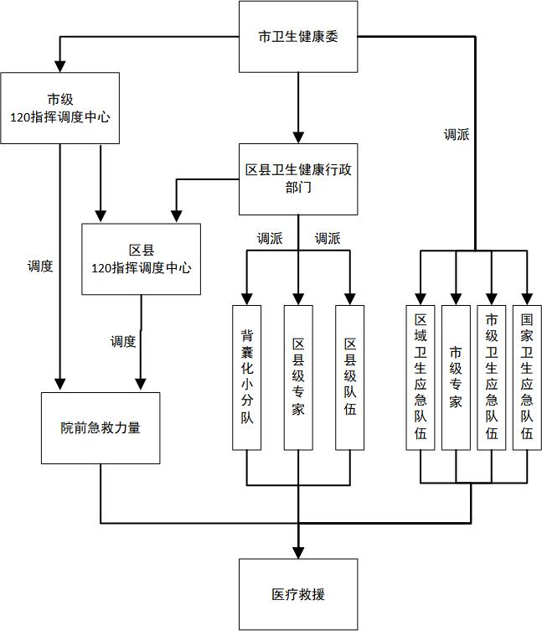

9.5 万州区突发事件紧急医学救援信息报告流程图

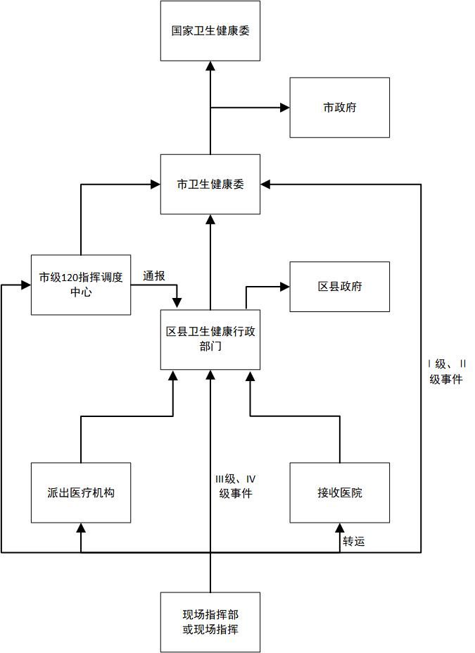

9.6 万州区突发事件紧急医学救援体系组成单位联系电话

单 位 | 联系电话
重庆大学附属三峡医院 | 58120120
重庆三峡医专附属人民医院 | 58221345
重庆三峡医专附属中医院 | 85790000
万州区第一人民医院 | 58378627
万州区上海医院 | 58543488
万州区妇幼保健院 | 58122693
万州中心血站 | 58120520
万州区疾病预防控制中心 | 58151262/58122462
万州区卫生健康综合行政执法支队 | 58127898
区精神卫生中心 | 58355555

